加密三位一体论：为什么加密有周期以及它们为什么会持续下去？

作者：Maksim Balabash；编译：白话区块链

我们正接近上一个加密周期的最低点，大约发生在 2022 年 11 月至 12 月。这让我觉得，现在是时候慢下来，放松一下，思考一下当前的加密周期可能如何结束。我有一个有趣的想法，想和你分享。

免责声明：我不是加密专家或经济学家，对明天或明年的价格毫无头绪。我们都应该明白，大多数预测往往是不准确的。当我提到“加密”时，我指的是更广泛的 Web3 概念中的金融部分，即互联网的去中心化。

## 1、为什么加密货币会有周期，为什么它们会持续存在？

无论加密货币被视为商品（我们似乎越来越倾向于这一点）还是证券（回想一下 2017-2018 年），我们都是用现金购买它。现金的可用性和人们愿意将其兑换成加密货币的意愿都受经济周期的影响。

由于加密货币通常缺乏内在价值（与股票或债券不同），它的价值主要取决于人们愿意支付的价格。这使得加密货币更容易受到心理因素的影响，而这些因素又常常通过媒体传播的叙事而加剧。

加密和 Web3 本身的持续创新，以及监管的演变，为市场引入了新的变量和机会。如果能够做得更多，新激励和叙事将不断涌现，更多人也会愿意参与其中。

## 2、那么，什么是加密三位一体呢？

## 加密三位一体指的是Token、流量和流动性这三个相互关联的变量，它们共同描述了加密市场的表现。

如果要用简单的系统来描述加密货币，那么工作主体就是Token，传输就是流量，而引擎则是流动性。

Token激励其持有者塑造叙事并引导流量，从而将流动性吸引到市场，这又积极反馈，继续推动万物的Token化（市场流动性越来越多）。

因此，当由于某种原因，系统的 2/3 组件出现故障时，就会出现崩溃、趋势反转或加密寒冬的有利条件。另一方面，当系统的 3/3 组件正常运作时，加密货币最为繁荣。这就是加密三位一体的含义。

我们可以跟踪哪些指标来观察动态呢？ 最简单的方法是：

在 TradingView 上获取总加密市场市值。

在 GeckoTerminal 上获取创建的Token数量。

在 Google 搜索“加密”，记录我们需要的每个月的结果数量，以此获取媒体报道的数量。

当然，这些数据不会完全纯净，但足够让我们得出一个观点：它们是相关的。

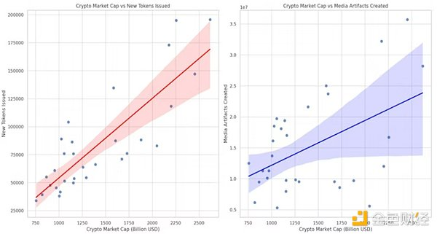

市场市值与新发行Token之间的相关性非常明显。市场市值与媒体报道之间的相关性稍微嘈杂一些，我认为这与数据收集的方式简单有关。

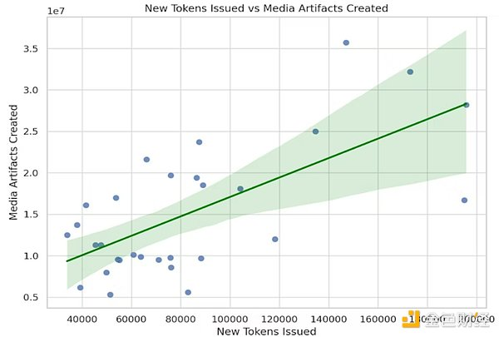

新Token与媒体之间的相关性明显。

这是我收集的数据。如果有人能够将这些数据整理为各个时期并开源，让大家都能使用，那将会非常有益。

## 3、可能出现的问题是什么？

### 1）Token

不同项目创建自己Token的原因有很多，但主要有三个：

为社区提供某种实用性

在社区成员之间分配价值

给志同道合的人提供一个俱乐部的标志

这就是为什么Token是一个优秀的社区工具。我认为，社区有潜力推动Token化的进程。

我看到几个相对合理的的瓶颈，它们都与监管相关（我相信加密和 Web3 的专家能提出更多，甚至更好的想法）：

政府实施更严格的监管或全面禁止加密

仅对一定数量的加密货币进行白名单处理，而将其余的放在灰色地带，以保持法律上的杠杆

强制主要集中服务采用“纯度证明”，扫描用户的“肮脏”交易（不管“肮脏”是什么意思），并可能阻止他们的交易或资产

将任何节点至少 51% 不在本国的加密货币列为非法（虽然这听起来很疯狂，但我还是把它留在这里）

### 2）流量

流量是一个事物在某一时刻受到关注的程度。关注塑造我们的思维和想法，而我们的思维和想法又转化为行动和行为。我们的行为是我们状态的主要影响因素。

这就是为什么宣传有效，技术在现代社会中扮演着重要角色，而流量对于市场定价至关重要的原因。

由于加密市场仍然年轻，正在寻求更好的用例，并主要缺乏实用性，因此流量的角色更为重要。

我看到加密领域流量的几个 plausible 瓶颈：

如果出现其他更具吸引力的叙事（例如 2024 年的美国选举）

如果叙事未能产生足够的乐观情绪，无法驱使人们克服障碍直至购买

高调的黑客事件和盗窃事件可能会破坏乐观叙事

政府对加密影响者的监管旨在保护用户

平台对加密推广内容的限制

### 3）流动性

现金为王。无论你如何定义加密货币，你都需要现金才能参与。

每当几乎无成本的借代可用，资本被积极注入金融系统，或其他条件导致人们积累不急需花费的钱时，我们就会经历消费和/或金融市场流动性的增加。

我们都有保持口袋里现金的理由，但我们大致可以猜测可能会阻止流动性涌入加密市场的因素：

全球经济衰退或金融危机

风险/回报比更好的机会

禁止从未经授权的经纪人购买任何加密货币，以隔离去中心化加密

对于任何持有的去中心化加密征收“财富税”（需要向政府上交 50%）

机构投资者因对波动性、监管问题或令人失望的回报的担忧而撤回投资

## 4、接下来会发生什么？

如果区块链的最终结果仅仅是“数字黄金”或更糟糕的 Memecoin，那将是相当令人失望的。

区块链经历了胜利和失败，但消除中央权威（考虑散户投资者与大户持有的加密货币比例）、抗审查（考虑最近涉及 Telegram 和 X 的案例）以及隐私（考虑 Tornado Cash 案例）的承诺并未完全实现。

用 Web3 应用和社区取代Web2领导者是一个广阔且相对未开发的领域。许多 SaaS 产品可能会受益于转型为 Web3。而技术层面也为新应用做好了准备。

还有许多内容有待探索和扩展。我认为，现在是时候开始关注应用层的扩展了（因为技术扩展不再是问题）。

## 5、总结

加密货币的用例非常有限。然而，随着更广泛用例（Web3）带来更多实用性，这可能会对加密货币产生积极影响，使其更加稳固。

在那之前，加密周期主要是由口袋里的闲置现金、媒体广告和流量，以及利用他人心理偏见的人所推动的。

我不知道在金融部分演变成 Web3 世界之前，我们还会看到多少个周期。但我希望能看到这一变化。